Занятие N6
Прослушайте стихотворение М.Матусовского «С чего начинается Родина»
(ссылка на стихотворение)
https://www.youtube.com/watch?v=J6Iptt03cBQ
- Как ты понимаешь слово «Родина»? Ответ детей (где мы родились и живём)
- А как ты думаешь, с чего начинается Родина? Ответ детей ( семья, мама, родной город, наша страна)
- Как называется наша страна? (Россия)
- Какие символы нашей страны ты знаешь?
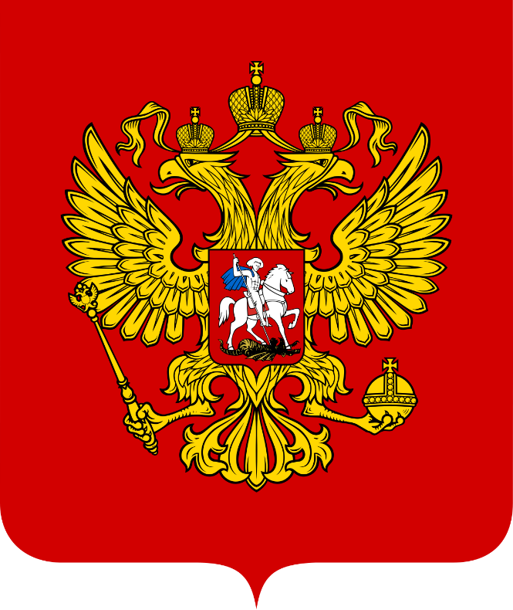
Флаг и герб это Государственные символы нашей Родины.
А еще есть народные символы, по которым можно сразу определить, что мы говорим о России. Это березка, матрешка,
Для многих людей Россия славится широкими просторами, голубыми васильками, белоствольными берёзками, мудрыми сказками, разудалыми песнями – это неофициальные символы нашей Родины
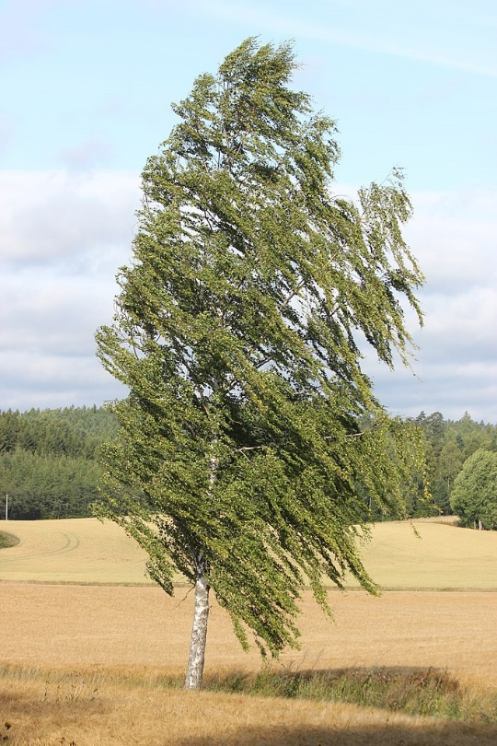
Для многих людей символом России является дерево, потому что таких берёз нет больше нигде в мире.
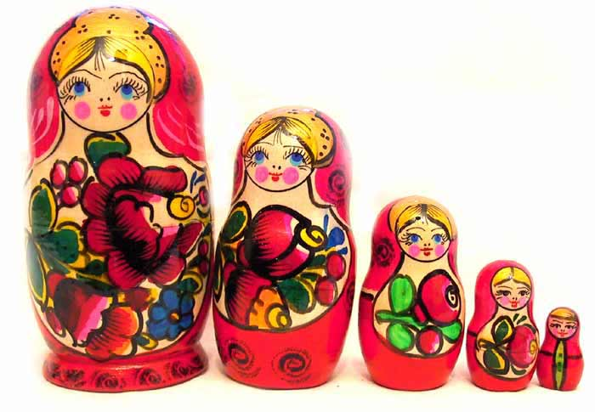Матрёшка самая популярная русская национальная игрушка. В неё играют дети на разных уголках нашей планеты.

Ещё одним символом является цветок, отгадайте какой?
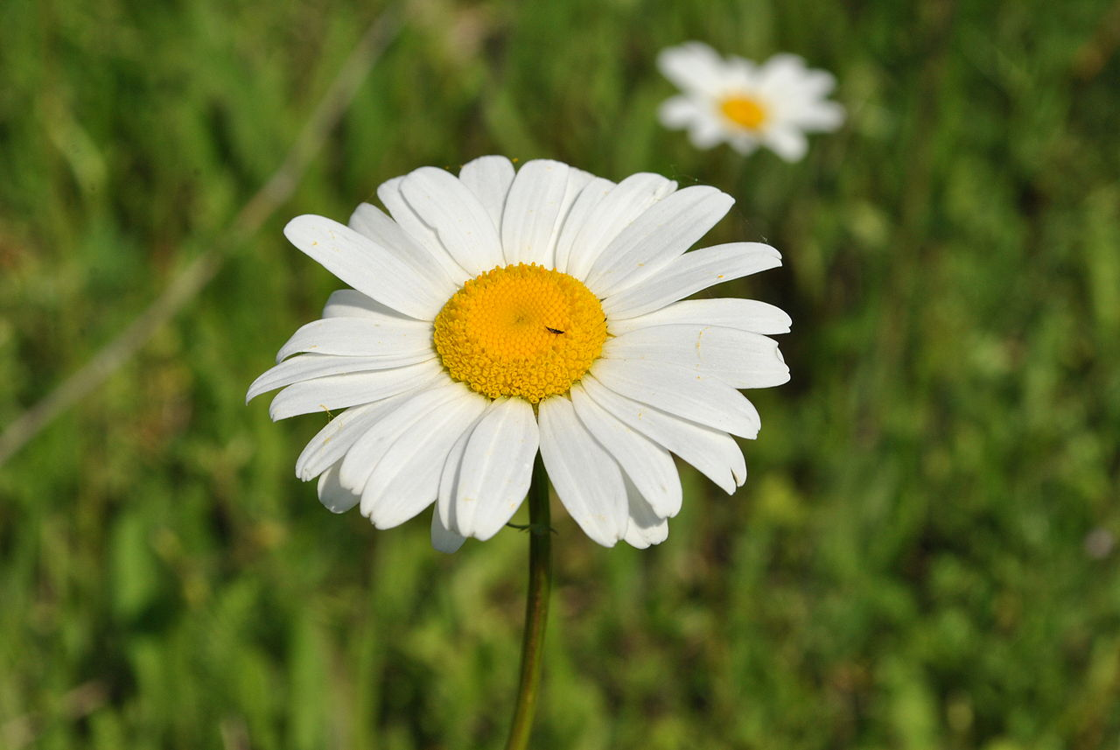
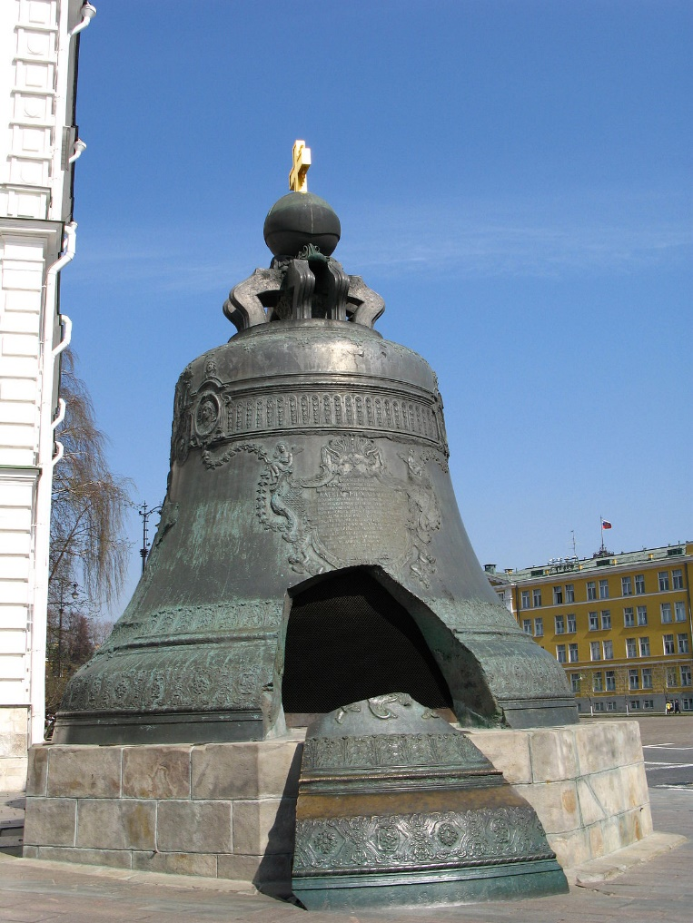
Колокол – это частичка истории России, произведение мастерства рук людей, произведение искусства. Царь _ колокол известен всему миру. Он находится в Москве в Кремле.

ИЗУЧАЕМ ГЛАСНЫЙ ЗВУК О, Буквы Оо

Покажите детям картинку ( на следующем листе), спросите:
- Что ты видешь на картинке? Произнеси.
- Назови первый звук в каждом слове?
- Он гласный или согласный? ( гласный)
- Почему? ( потому что он тянется, поется и воздух не встречает преграды)
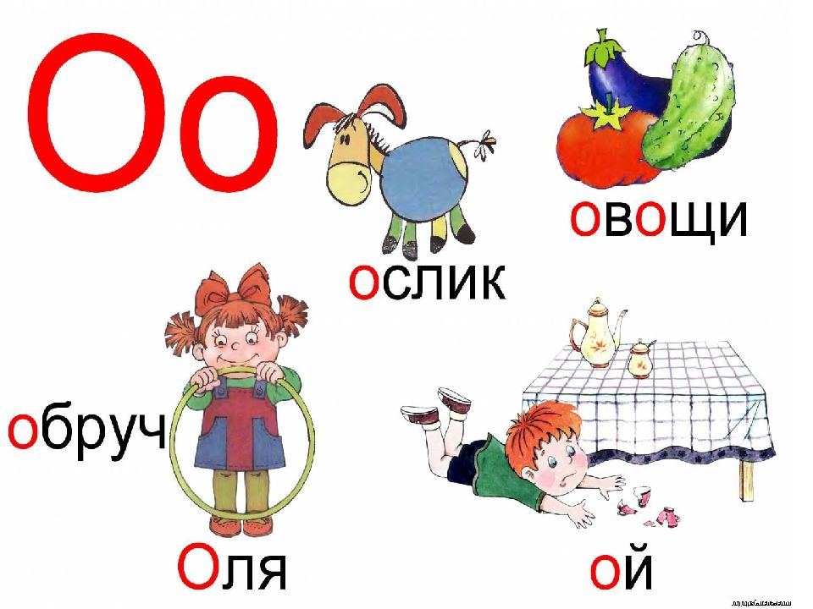

-Посмотри какой буквой обозначается звук (о) (вверху картинки).
Пропишите эту букву в тетрадке. ( прописать целую строчку)

Найди букву О на картинке внизу. Прочитай ее.

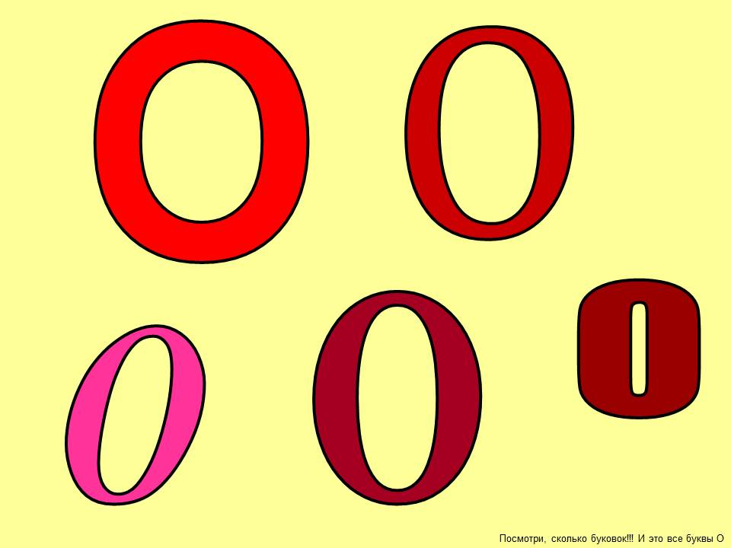
Назови слова на картинке в которых О в начале слова.
ОБЛАКО, ОСЫ, ОСЛИК
А теперь слова, в которых О в конце слова.
ОБЛАКО, ДЕРЕВО
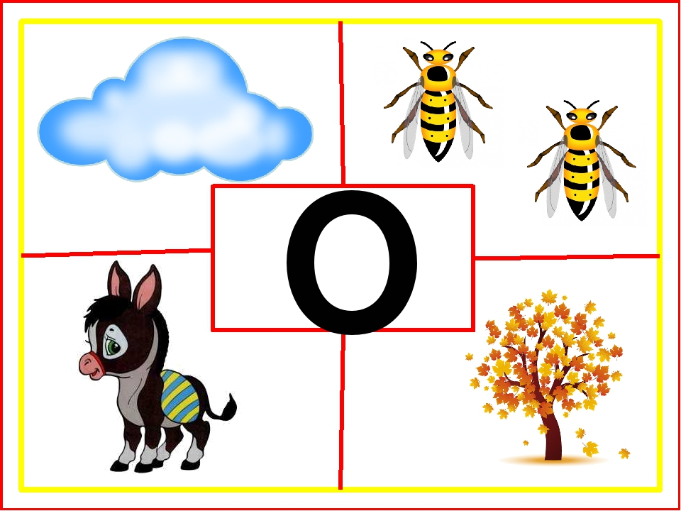
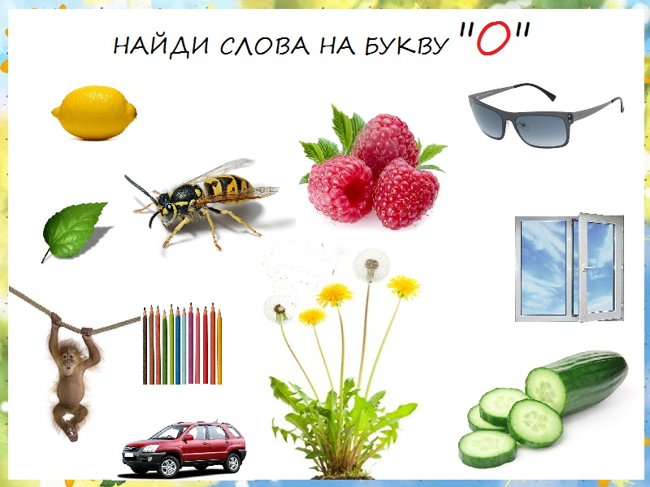
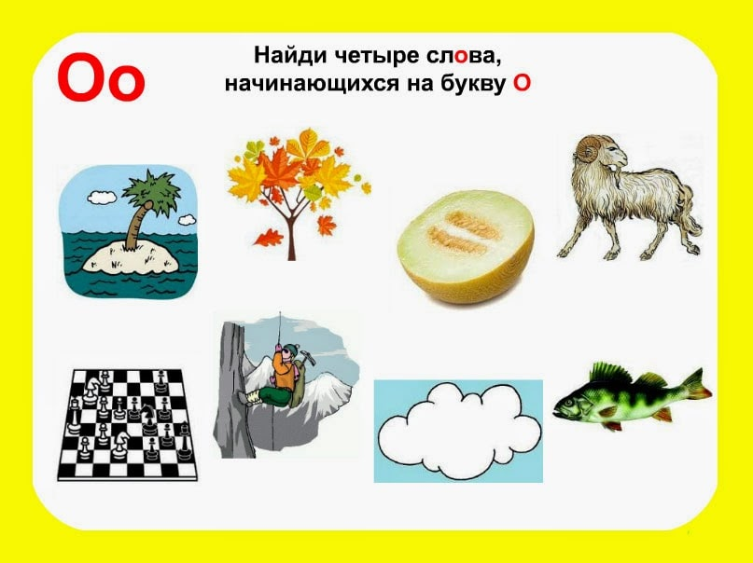
Обязательно задайте в конце занятия ребенку вопрос:
- Какую букву мы сегодня изучили?
- С каким стихотворением познакомились?
-Какие народные и государственные символы России вы запомнили?

